Resultat :

Cas test :

Linear :
/////Classification
- Linear Simple :
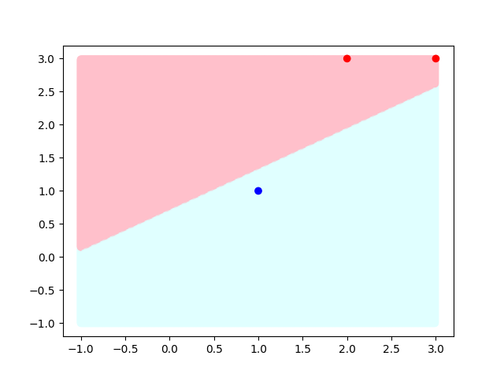
- Linear Multiple
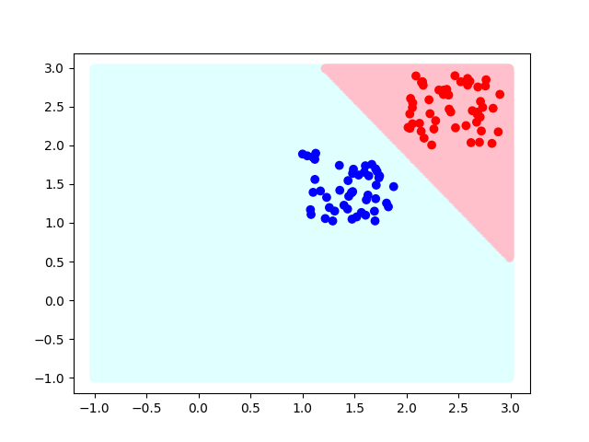
- XOR
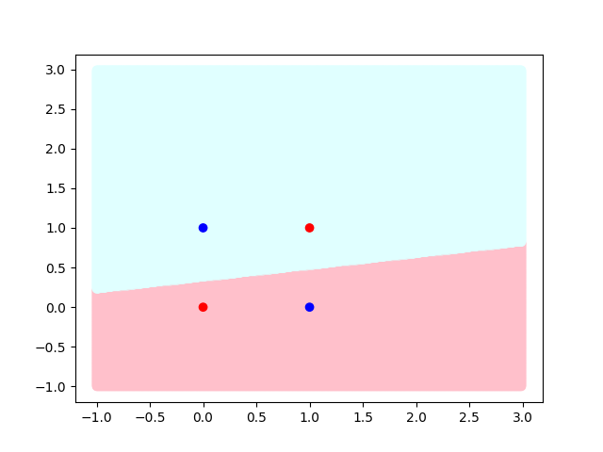
Résultat faux car pas linéairement séparable
- Cross
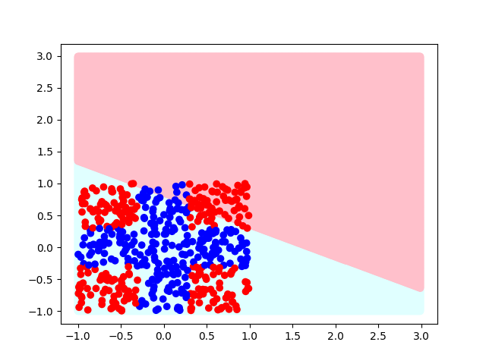
Résultat faux car pas linéairement séparable
- Multi Linear 3 classes
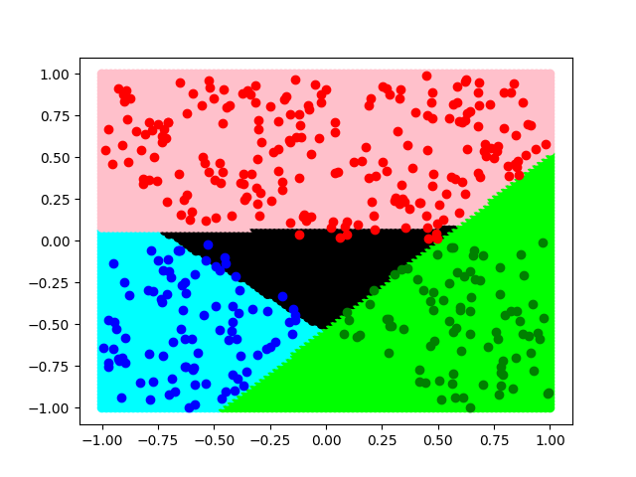
- Multi Cross
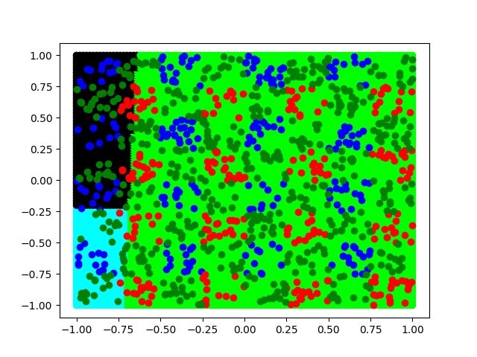
Résultat faux car pas linéairement séparable
/////Regression
- Linear Simple 2D
- Non Linear Simple 2D
- Linear Simple 3D
- Linear Tricky 3D
- Non Linear Simple 3D
PMC :

